ΟΙ παικτεσ είναι ετοιμοι για μαχη ΜΕ τη ΝΕΑ ΣΥΛΛΟΓΗ ΠΟΔΟΣΦΑΙΡΙΚΩΝ ΠΑΠΟΥΤΣΙΩΝ της adidas για το παγκοσμιο κυπελλο

Το μοναδικό ασπρόμαυρο design του “Battle Pack” θα ξεχωρίσει στα γήπεδα της Βραζιλίας

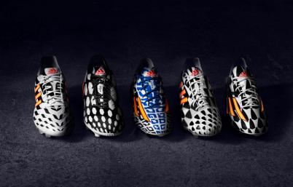
Καμία ομάδα δεν έχει κερδίσει το Παγκόσμιο Κύπελλο χωρίς να τα δώσει όλα. Είναι η κορυφαία στιγμή στην καριέρα κάθε ποδοσφαιριστή, είναι το μέρος όπου συναντιούνται οι καλύτεροι και δημιουργούνται τα παγκόσμια ποδοσφαιρικά είδωλα. Στο Παγκόσμιο Κύπελλο ή τα δίνεις όλα ή πας σπίτι σου. Στέκεσαι όρθιος ή πέφτεις. Προχωράς ως μια ομάδα ή διαλύεσαι. Είναι άσπρο ή μαύρο. Είναι allin or nothing.

Ένα μήνα πριν την έναρξη του Παγκοσμίου Κυπέλλου 2014 στη Βραζιλία, η adidas παρουσιάζει το BattlePack, την επίσημη συλλογή ποδοσφαιρικών παπουτσιών για τη διοργάνωση. Το adidas Battle Pack περιλαμβάνει το adizero™ f50, το predator®, το nitrocharge™, το 11pro και το adizero™ f50 Messi. Κάθε ένα από αυτά έχει το δικό του ασπρόμαυρο μοτίβο που το κάνει να ξεχωρίζει στο γήπεδο, αλλά και τη δική του ταυτότητα και τεχνολογία αιχμής. Αστέρια όπως οι Leo Messi, Oscar, Dani Alves, Luis Suarez, αλλά και διεθνείς Έλληνες, όπως οι Κώστας Μήτρογλου, Δημήτρης Σαλπιγγίδης, Σωκράτης Παπασταθόπουλος, Ορέστης Καρνέζης θα φορέσουν τα δικά τους adidas Battle Pack στα γήπεδα της Βραζιλίας.

Tα ασπρόμαυρα χρώματα είναι μια οπτική αναπαράσταση της καμπάνιας της adidas “allin or nothing” για το Παγκόσμιο Κύπελλο της Βραζιλίας. Κάθε παπούτσι είναι κατά 50% άσπρο και κατά 50% μαύρο, ενώ μόνο οι εμβληματικές τρεις ρίγες της adidas έχουν φλογερό χρυσό χρώμα, συμβολίζοντας το πολυπόθητο τρόπαιο του Παγκοσμίου Κυπέλλου. Το adizero™ f50 Messi αποτελεί τη μόνη εξαίρεση, καθώς το γαλάζιο και άσπρο χρώμα του είναι εμπνευσμένο από τα εθνικά χρώματα της Αργεντινής, της πατρίδας του Messi.

Tα ασπρόμαυρα μοτίβα των παπουτσιών προέρχονται από τα χρώματα του πολέμου των ιθαγενών πολεμιστών και από σχέδια της αρχαίας Μεσοποταμίας και ολοκληρώθηκαν στη βραζιλιάνικη παραλία Copacabana. Σχεδιάστηκαν για να εκφράζουν τα διαφορετικά χαρακτηριστικά των παπουτσιών σε συνδυασμό με τις ικανότητες των παικτών που τα φορούν και μάχονται για τη νίκη- ταχύτητα, πυγμή, έλεγχος, ενέργεια και ευκινησία.

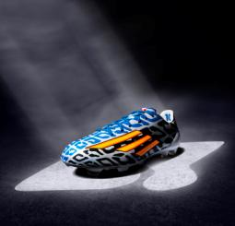
adizero™ f50 Messi

Το adizero™ f50 Messi συνδυάζει επαναστατικές τεχνολογίες με την ακρίβεια που έχει στο παιχνίδι του ο τέσσερις φορές νικητής της Χρυσής Μπάλας. Κάθε μέρος του παπουτσιού είναι φτιαγμένο με τέτοιο τρόπο, ώστε να κάνει αυτόν που το φορά όσο πιο γρήγορο γίνεται μέσα στο γήπεδο. Με βάρος μόλις 165 γρ. είναι ένα από τα ελαφρύτερα ποδοσφαιρικά παπούτσια. Το γαλάζιο χρώμα προστέθηκε στο ασπρόμαυρο μοτίβο, ως φόρος τιμής στα χρώματα της Αργεντινής, πατρίδας του Leo Messi.

adizero™f50
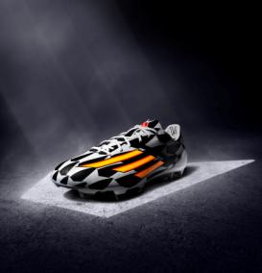
Tο adizero™ f50 είναι ιδανικό για παίκτες με ακρίβεια στο παιχνίδι τους και έκρηξη στο γήπεδο, όπως ο Arjen Robben, ο Karim Benzema και ο Κώστας Μήτρογλου. Προσφέρει νέες καινοτόμες τεχνολογίες, όπως το SPEEDTRAXION που δίνει τη μέγιστη δυνατή επιτάχυνση στον παίκτη όταν πραγματοποιεί ξαφνικές αλλαγές κατεύθυνσης και το επαναστατικό υλικό SPEEDFOIL που κλειδώνει τη φτέρνα και είναι ανθεκτικό, ελαφρύ και άνετο. Το adizero™ f50 εγγυάται πως οι παγκοσμίου επιπέδου παίκτες που θα το φορέσουν, θα είναι πιο γρήγοροι από ποτέ στα βραζιλιάνικα γήπεδα.

predator®LZ
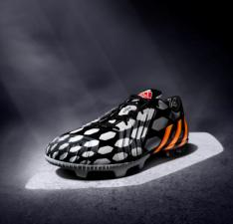
Το μοντέλο αυτό είναι το μόνο από τα Battle Pack που έχει σχεδιαστεί με άσπρο χρώμα πάνω σε μαύρο μοτίβο (τα υπόλοιπα είναι μαύρο πάνω σε άσπρο). Αποτελεί τη φυσική συνέχεια των «θρυλικών» predator που πρωτοεμφανίστηκαν στο Παγκόσμιο Κύπελλο του 1994 και φέτος οι Oscar, Mesut Özil, Fernando Torres και Δημήτρης Σαλπιγγίδης θα είναι μεταξύ αυτών που θα το φορέσουν. Οι πέντε τεχνολογικές “Lethal Zones” του παπουτσιού είναι σχεδιασμένες για να τελειοποιήσουν κάθε κομμάτι του παιχνιδιού ενός ποδοσφαιριστή, όπως το κοντρόλ, η πάσα, η ακρίβεια και η δύναμη.

nitrocharge™
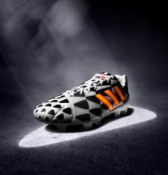
Το nitrocharge™ είναι το παπούτσι για τη νέα γενιά ποδοσφαιριστών, σχεδιασμένο να προσφέρει τη μέγιστη επιστροφή ενέργειας στον παίκτη. Φτιαγμένο για παίκτες που τρέχουν συνεχώς στο γήπεδο, κάνουν τάκλιν και δίνουν δύναμη στην ομάδα τους, όπως οι Dani Alves, Javi Martinez και Γιάννης Μανιάτης. Η μοναδική ελαστική ταινία ENERGYSLING™ επιτρέπει κινήσεις ακριβείας και προσφέρει δύναμη στο γήπεδο, ενώ η τεχνολογία ENERGYPULSE™ δίνει στον παίκτη ενέργεια μετά από κάθε τρέξιμο.

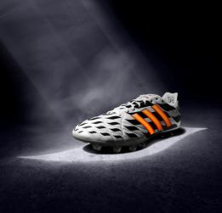
11pro

Το 11pro, για παίκτες σαν τον Phillip Lahm και τον Frank Lampard, προσφέρει τα κλασικά χαρακτηριστικά που βοηθούν στη διατήρηση του ελέγχου του παιχνιδιού. Η καινοτόμα μικρο-ίνα PU παρέχει άριστη εφαρμογή, τέλειες επιδόσεις, άνεση και έλεγχο κινήσεων, ενώ η νέα εξωτερική σόλα και η βελτιωμένη στήριξη του παπουτσιού δίνουν καλύτερα αποτελέσματα πρόσφυσης και επιτάχυνσης. Το 11pro παραμένει η καλύτερη επιλογή για τον ολοκληρωμένο ποδοσφαιριστή.

Η παρουσίαση του Battle Pack σηματοδοτεί το επόμενο βήμα της καμπάνιας της adidas “allin or nothing” για το Παγκόσμιο Κύπελλο της Βραζιλίας, τη μεγαλύτερη ποδοσφαιρική διοργάνωση στον κόσμο. Τα νέα παπούτσια θα κάνουν πρεμιέρα στα πόδια μεγάλων αστεριών που θα αγωνιστούν στον Τελικό του UEFA Champions League στη Λισαβόνα και βέβαια θα φορεθούν από κορυφαίους ποδοσφαιριστές στο Παγκόσμιο Κύπελλο της Βραζιλίας. Τα παπούτσια της συλλογής Battle Pack θα είναι διαθέσιμα στην Ελλάδα από τη Δευτέρα 26 Μαΐου στα καταστήματα της adidas και σε επιλεγμένα καταστήματα αθλητικών ειδών, ενώ οι προ-παραγγελίες έχουν ήδη ξεκινήσει με εγγραφή στα adidas stores.

Σχετικά με το adidas Football
Η adidas είναι ο παγκόσμιος ηγέτης στο χώρο του ποδοσφαίρου. Αποτελεί επίσημο χορηγό και προμηθευτή των μεγαλύτερων ποδοσφαιρικών διοργανώσεων στον κόσμο, όπως το Παγκόσμιο Κύπελλο, το Κύπελλο Συνομοσπονδιών, το UEFA Champions League, το UEFA Europa League και το Ευρωπαϊκό Πρωτάθλημα. Η adidas επίσης χορηγεί μερικές από τις μεγαλύτερες ομάδες παγκοσμίως, όπως την Real Madrid, την FC Bayern Munich, την AC Milan, την Flamengo και την Chelsea. Επίσης, μερικοί από τους καλύτερους ποδοσφαιριστές του κόσμου ανήκουν στο δυναμικό της adidas, όπως οι Leo Messi, Gareth Bale, Mesut Özil, Dani Alves, Oscar, Xavi, Karim Benzema, Bastian Schweinsteiger, αλλά και οι Έλληνες Kώστας Μήτρογλου, Γιάννης Μανιάτης, Ορέστης Καρνέζης, Σωκράτης Παπασταθόπουλος και Δημήτρης Σαλπιγγίδης.

Για περισσότερες πληροφορίες μπορείτε να επικοινωνείτε:
adidas: Κωνσταντίνος Σταυρόπουλος, Brand Communications Manager,
T: 210 8930948, e-mail: Konstantinos.Stavropoulos@adidas.com

CIVITAS: Αλέξης Μυλωνάς, Account Manager,
T: 219 9991987, e-mail: a.mylonas@civitas.gr

Βρες τα ποδοσφαιρικά νέα της adidas στο:

adidasFootball @adidasgr @adidasgr

Περισσότερες πληροφορίες σχετικά με την adidas μπορείτε να βρείτε @http://news.adidas.com/GR

